**Посвящается штурму Кёнигсберга**

9 апреля Калининградская область отмечает 68-ю годовщину штурма Кёнигсберга. В связи с этим событием в городской библиотеке г. Светлого состоялась встреча учащихся с ветеранами Великой Отечественной войны, среди которых были участники штурма – Бочкарёв Пётр Прокопьевич и Захарченко Владимир Васильевич.

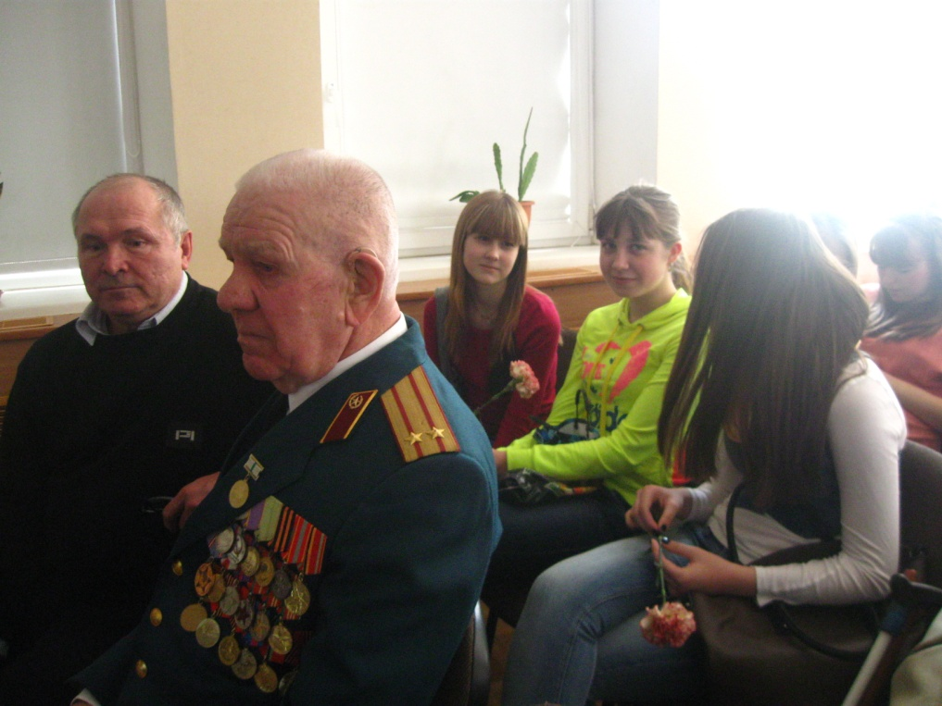

Пётр Прокопьевич рассказал свою историю о годах войны. О том, как попал в армию, как штурмовал Кёнигсберг и был тяжело ранен.

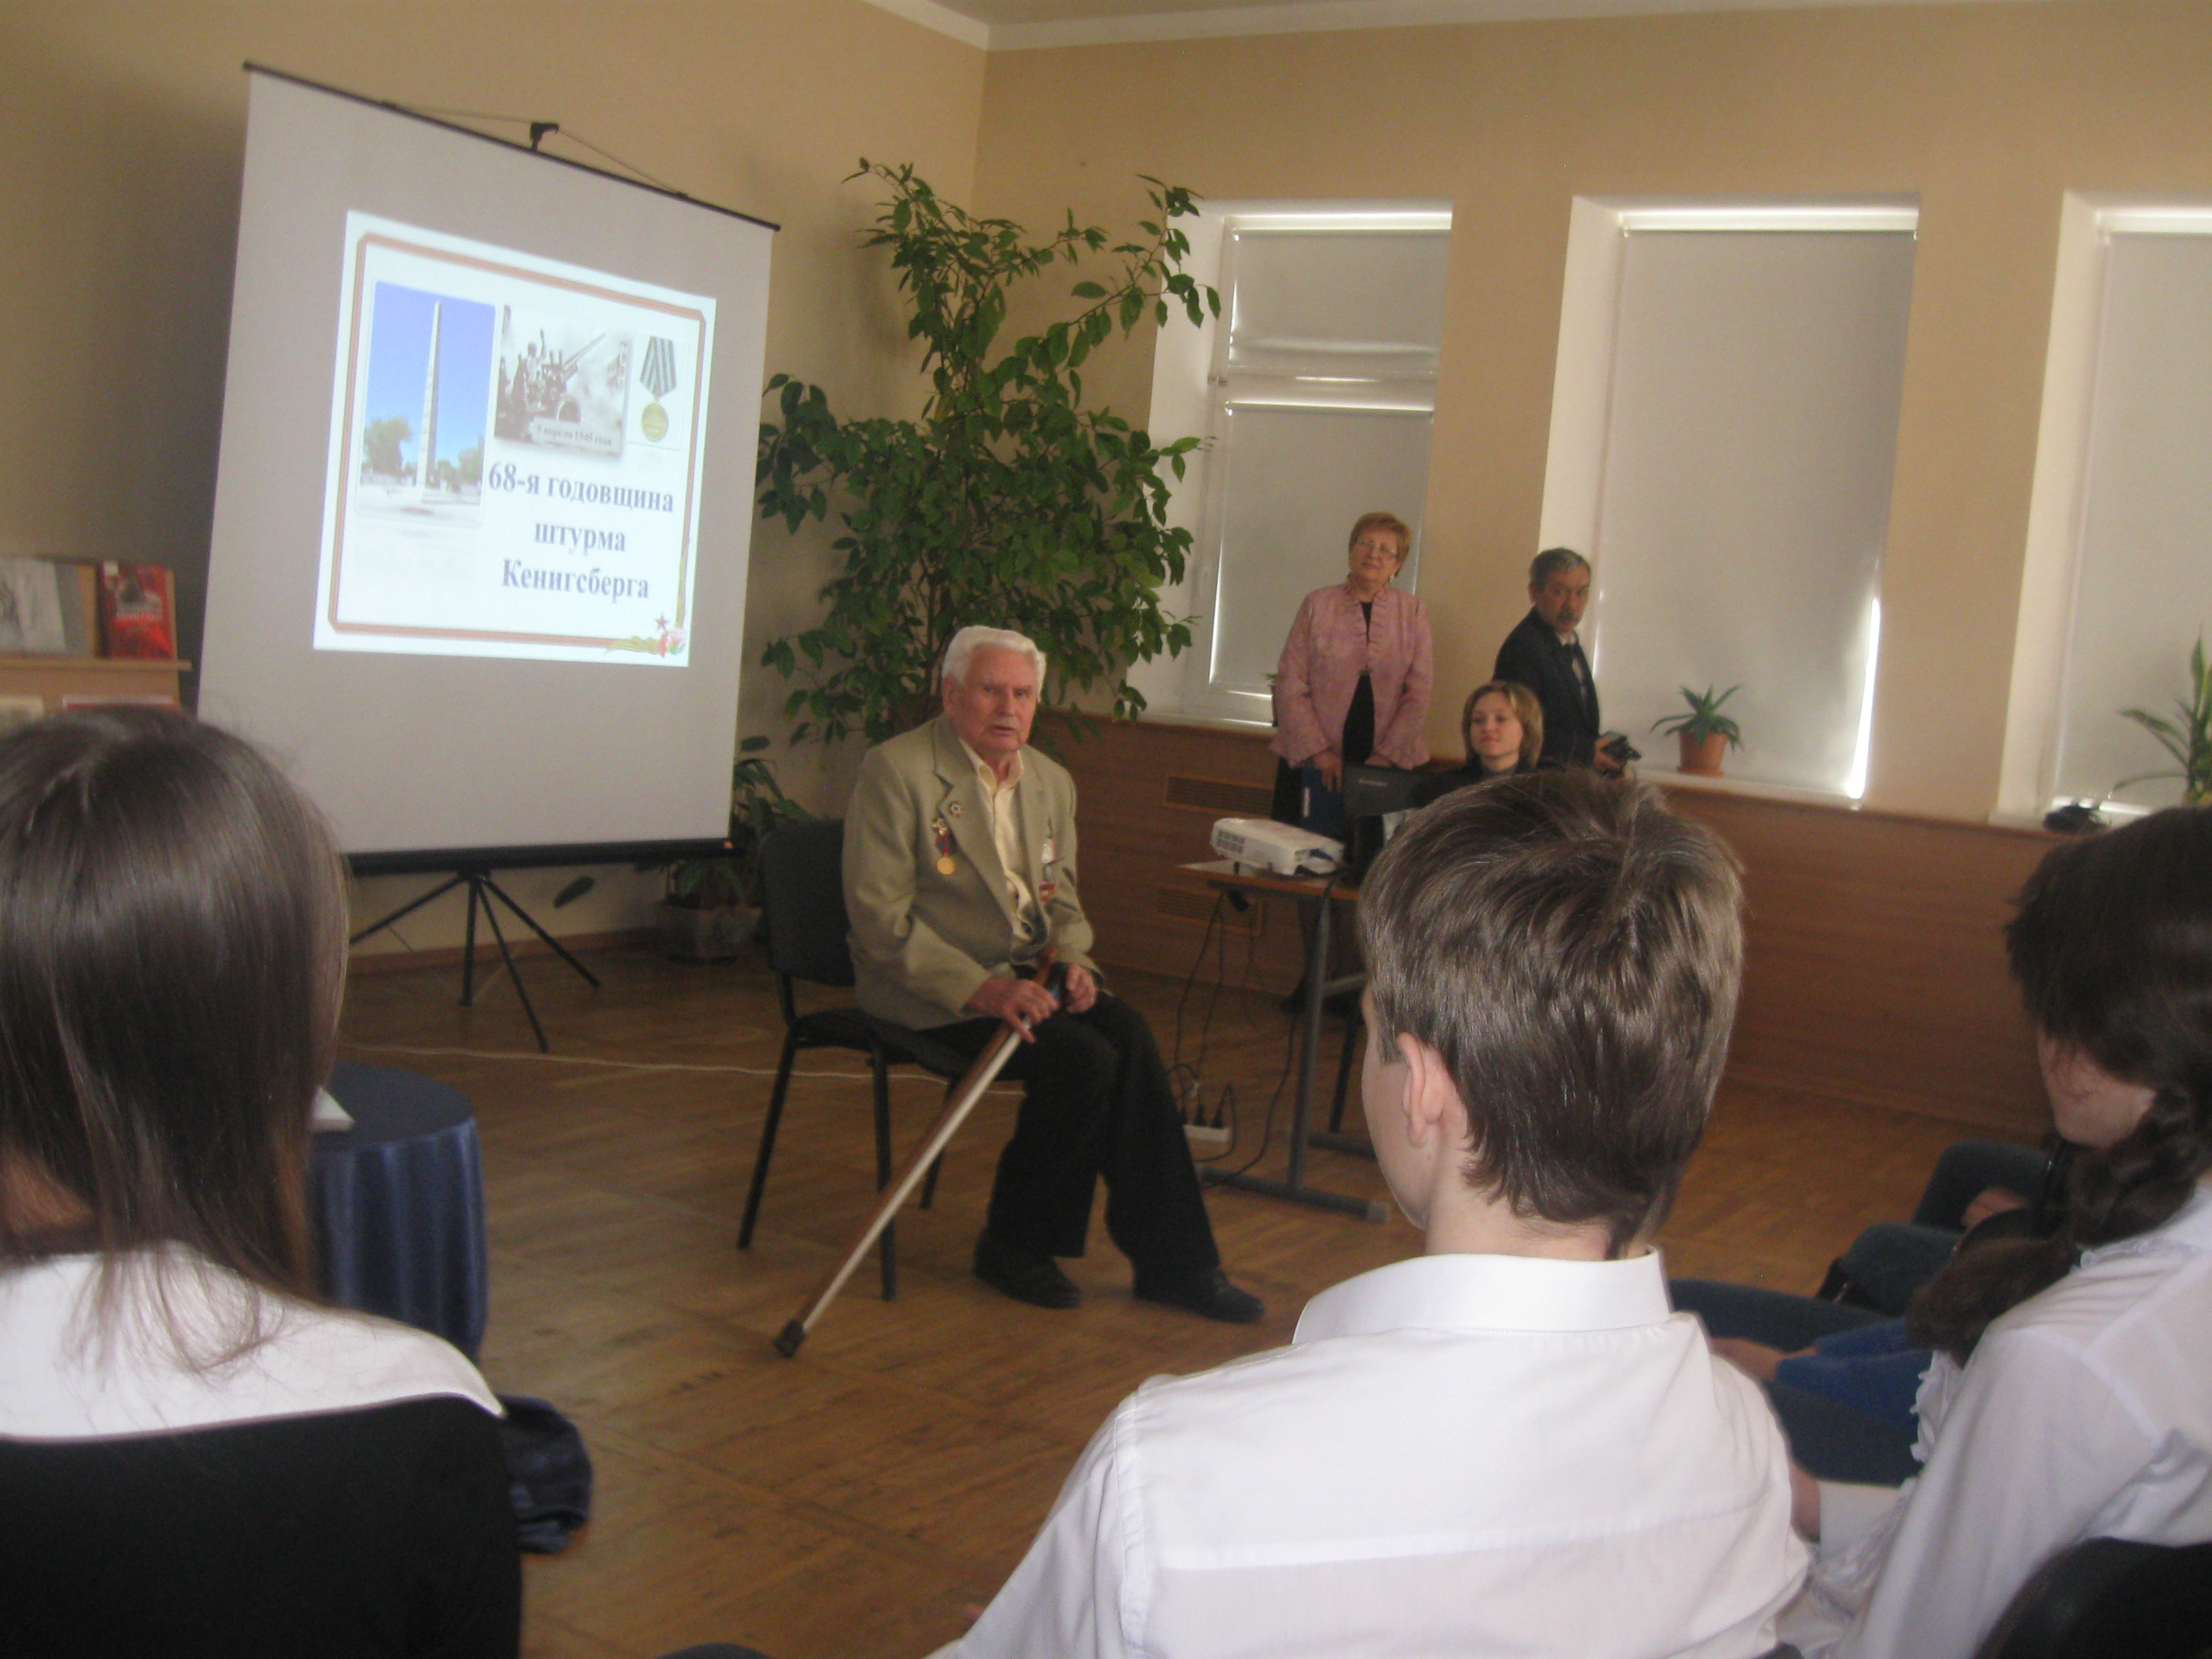

Организаторами была подготовлена прекрасная программа этого замечательно­го мероприятия. Наталья Алексеевна Богачёва   рассказала о штурме Кёнигсберга, о том, как наш народ шел к победе; о коварных замыслах фашистов и их убийственных планах; о патриотизме и героизме советского народа... Каждое повествова­ние о том страшном времени сопровожда­лось на экране компьютера тематическими роликами, очень удачно подобранными организаторами мероприятия.

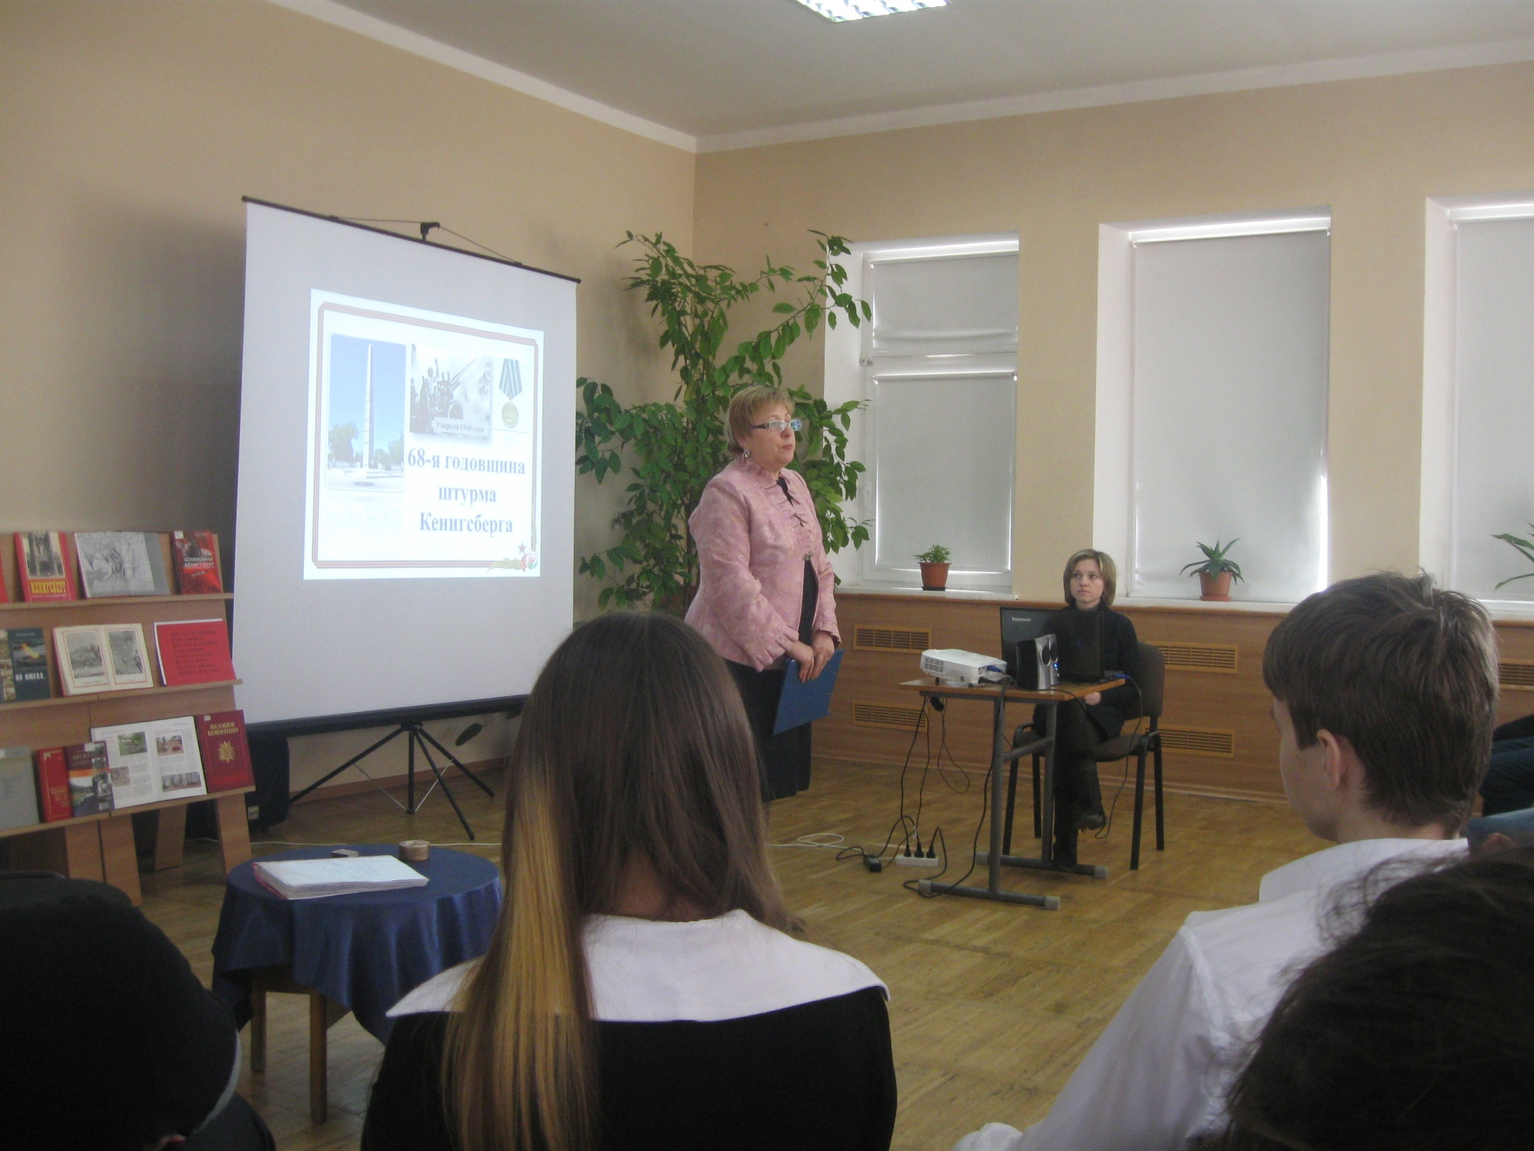 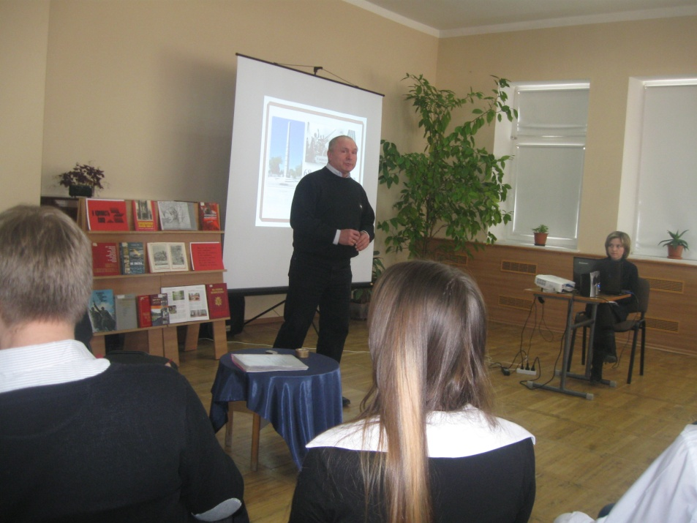

Ветераны пожелали присутствующим быть крепкими, сплоченными, уважать историю русского народа. Ребятам - окончить школу, выбрать профессию, быть настоящими людьми! Уважать и любить своих родителей и своих близких. Всего-всего самого хорошего.

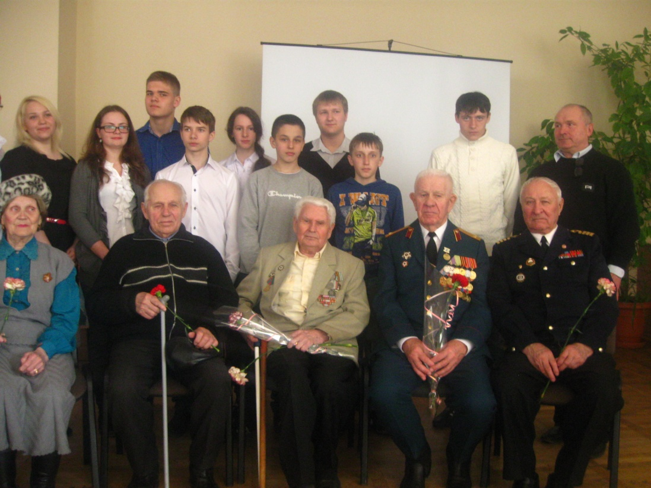

Школьники поблагодарили ветера­нов за очень интересные рассказы, поздравили этих замечательных людей с наступающим праздником Победы и пригласили их прийти в гости еще раз. Подарили цветы и сладкие подарки.

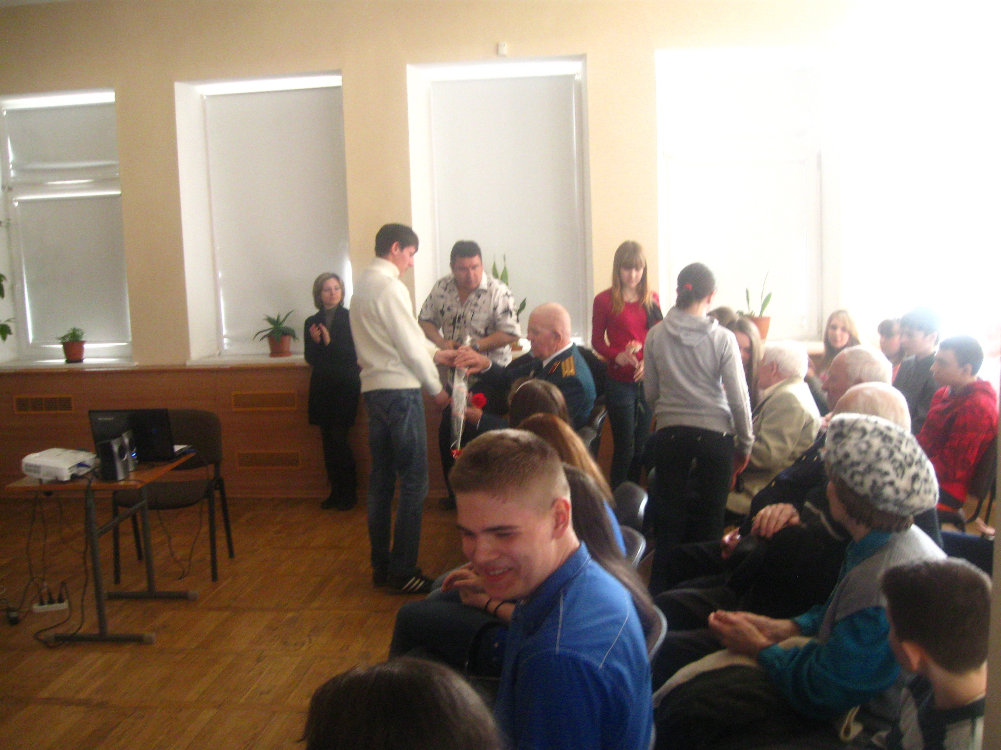

Ребята настолько прониклись рассказа­ми ветеранов, что и после окончания встречи подходили, задавали вопросы, еще поздравляли и не хотели отпускать их.

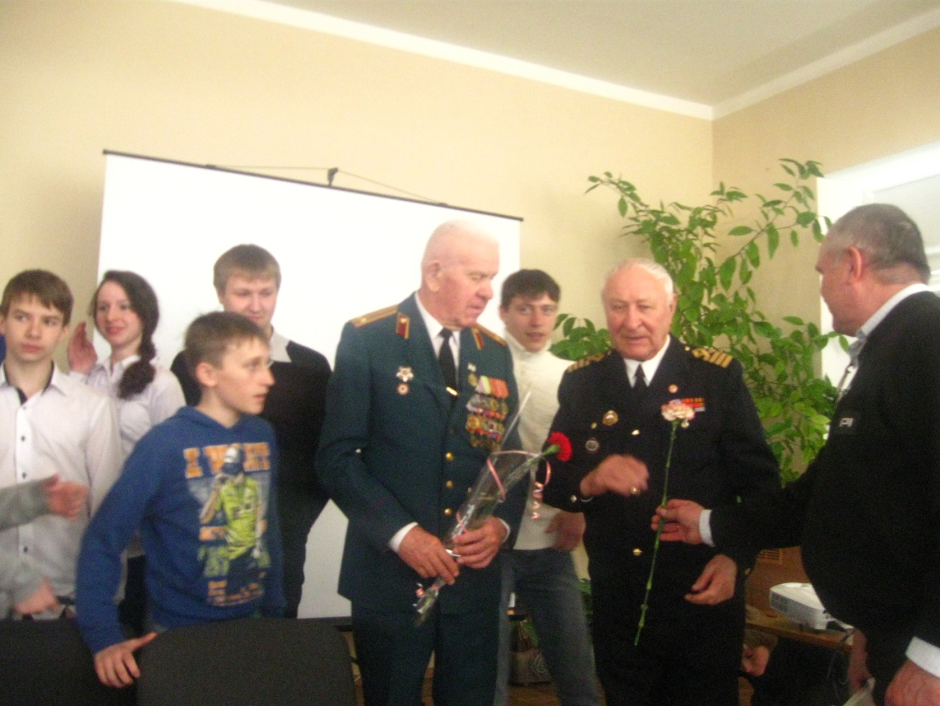

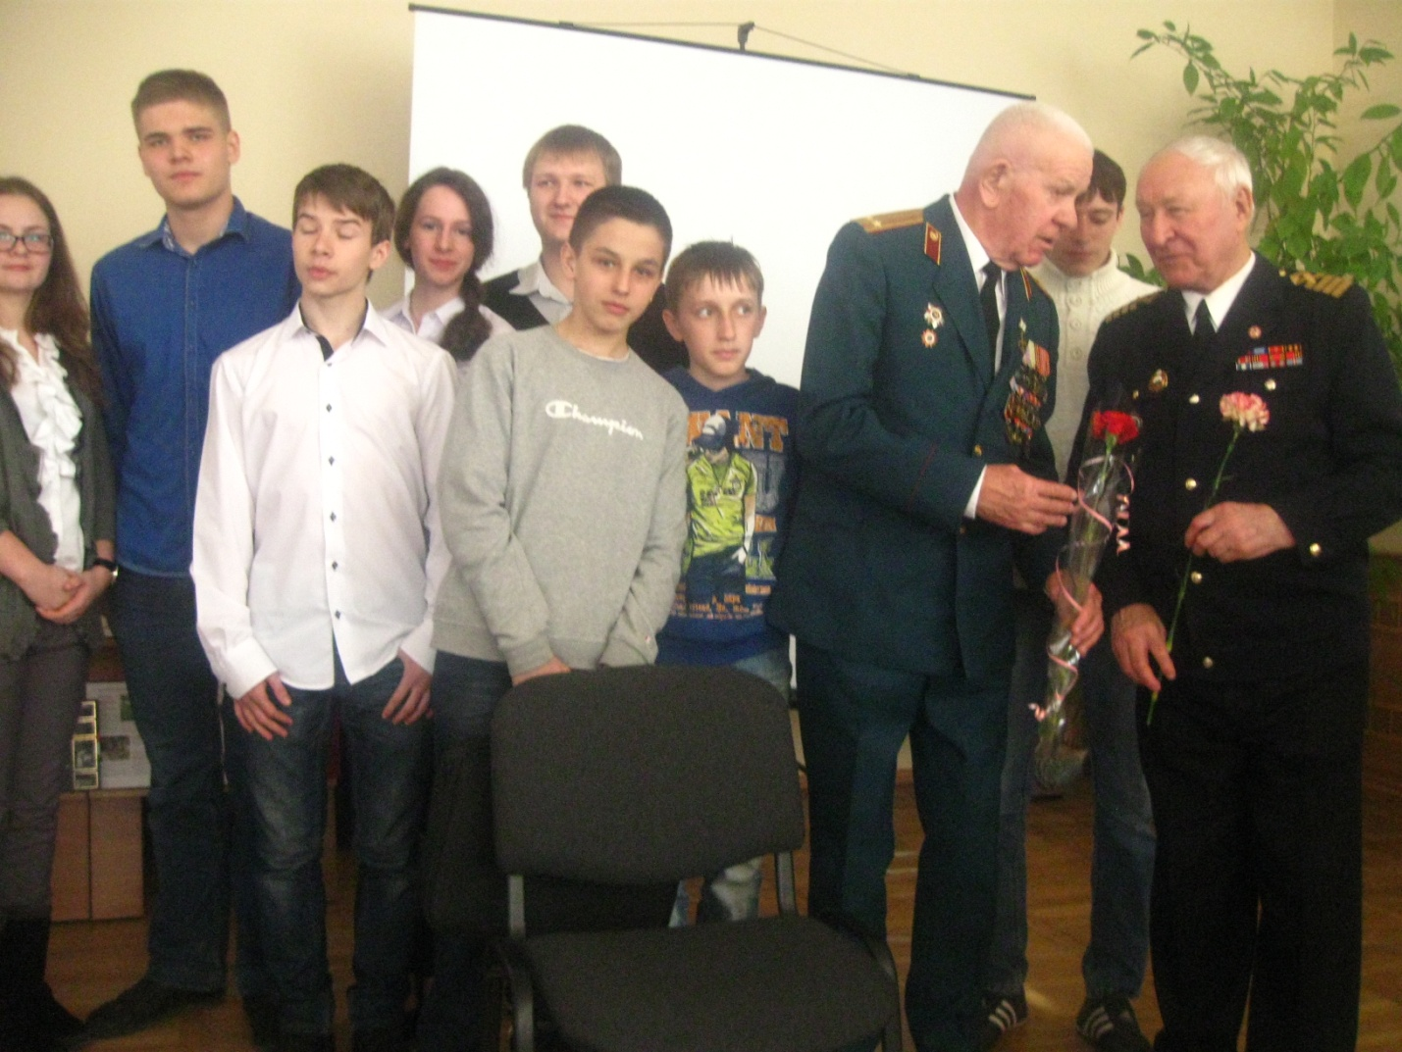

То, что было услышано, не пройдет бесследно, останется в юных сердцах детей.

В.А. Гурина